**班级动态**

**2024.2.23**

1. 早晨入园

应到30人，实到27人，缺勤人数：3人，缺勤人：徐洛梵、张翼遥、魏沐恩。今天大部分幼儿都能按时来园，能有礼貌地和老师打招呼。

二、点心时间

早晨入园后，孩子们进行自主点心，他们能有序地洗手、拿杯子、倒牛奶、吃点心，基本了解了点心的每个环节和顺序，并在提醒下有序地做好每件事情。

1. 元宵游园会

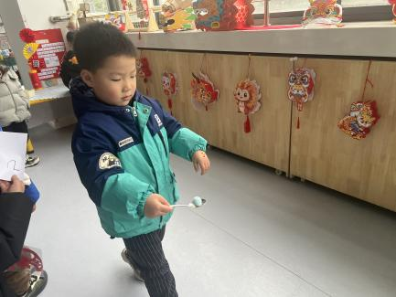幼儿园里浓浓的元宵节气息扑面而来，年味十足，给幼儿营造了一个温馨、快乐的元宵节日氛围。为了让孩子们从身边感受浓浓的元宵味道，弘扬中华民族优秀的传统文化，小朋友们一起重温儿时的年味儿。孩子们逛一逛、玩一玩，感受元宵佳节的快乐和幸福！

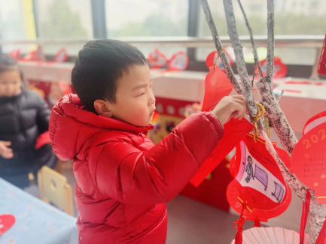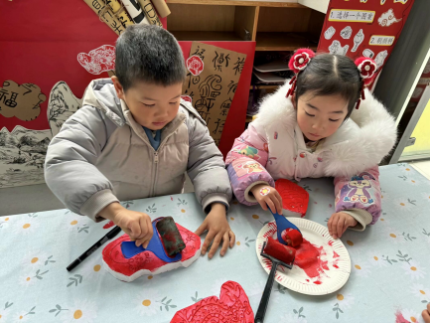

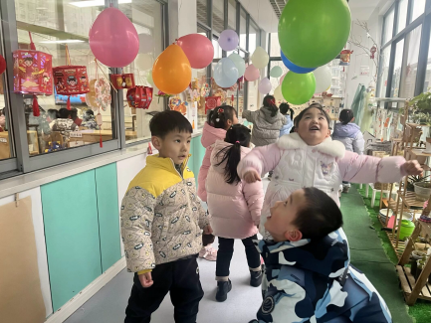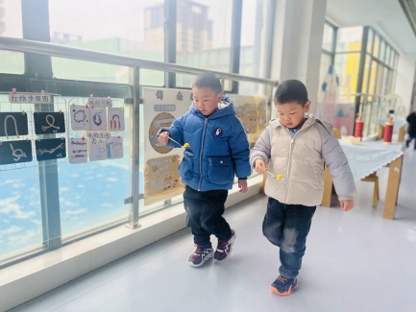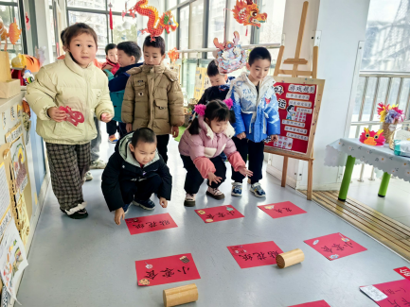

四、集体活动

今天的集体活动是综合《快乐的元宵节》

这是一节偏社会的综合活动。元宵节也称为“上元节”，“元夕节” ，是由一年中第一个月圆之夜而得名，是汉族的传统节日，流行于全国各地。元宵节始于汉代，每年农历正月十五晚举行，旧时有通宵挂灯供人观赏、猜灯谜、击太平鼓、走高跷、舞龙、滚狮等传统。本次活动通过谈话、观看视频、PPT等方式引导幼儿知道元宵节的由来及传统习俗，并感受过节的欢快氛围。

活动中，**陈逸涵、王翌智、万弈、付雨瞳、冯桐曦、吕一诺、刘佳怡、卓沐锦、肖童芮、蔡锦然、高枕北**能认真倾听，并保持良好的坐姿；**王翌智、柴郝煊、张知予、万弈、付雨瞳、冯桐曦、佘欣仪、王沐昕、吕一诺、刘佳怡、华初墨、蒋六一、蔡锦然、高枕北、穆乔洋**等能积极举手发言，分享元宵节的由来和主要习俗。

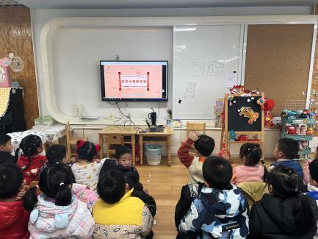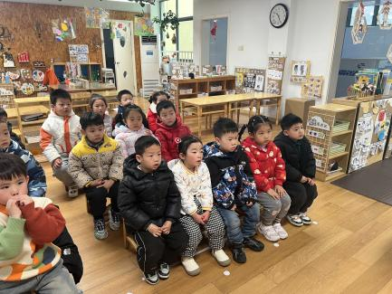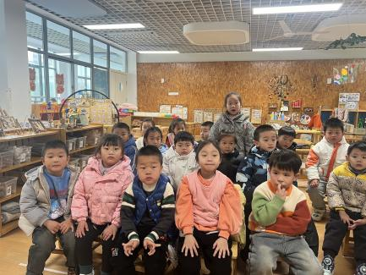

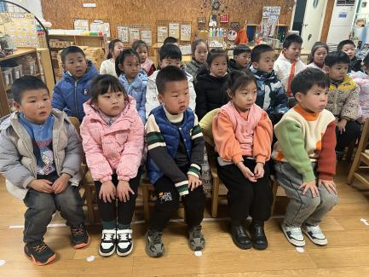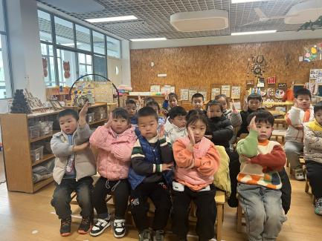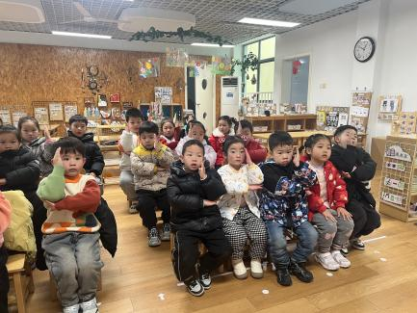

五、温馨提醒

1.早晨入园时间是8：05，不上延时班放学时间是16：32，不上延时班是15：30。

2.请请假的家长在隔天或当日8点前请假，并说明请假原因。